教师资格认定“浙里办”APP（或浙江政务服务网）网上核验操作指导手册
一、网上操作时间
2019年9月26日—10月9日之间的每个工作日的8：30-17：30
（请务必在规定时间内完成操作，逾期不予受理）
二、网上递交所需材料
- 本人近期的正面二寸免冠电子证件照（电子照片需JPG格式，与中国教师资格网网报同一底版，教育局将从系统中下载打印，并用于体检表和教师资格证书制作）。
- 告知承诺（《告知承诺》模板详见附件1，请自行下载，需手写签名）。
照片及文件转化成PDF或JPG格式的扫描件可用扫描APP软件（CS扫描全能王），直接在手机上下载此软件即可（见下图，此软件免费）。
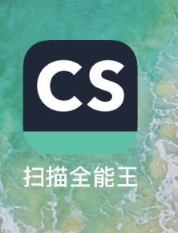

三、网上操作流程
申请人将本人近期的正面二寸免冠电子证件照和《告知承诺》原件扫描件通过手机端“浙里办”APP（或电脑端的浙江政务服务网）进行上传递交，如《告知承诺》为拍照上传，照片需端正清晰；务必在通讯地址处填写具体通讯地址，用于EMS邮寄快递教师资格证书。以下为手机端和电脑端的操作流程。
（一）手机端申报
- 请在手机上下载“浙里办”APP。
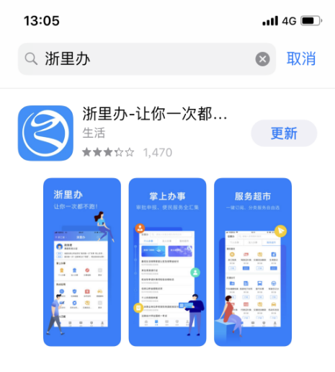

- 进入“浙里办”APP，进行实名注册。

- 点击页面下方“办事”。
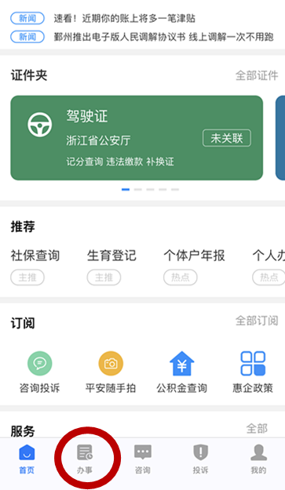

- 选择“个人办事”，并点击“部门导航”。
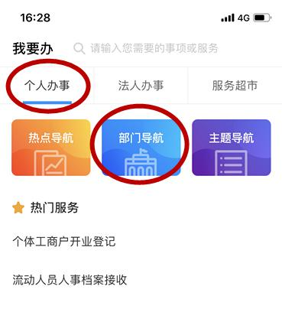

- 认定幼儿园、小学、初级中学教师资格的申请人选择“江北区”，并点击“区教育局（区体育局）”。
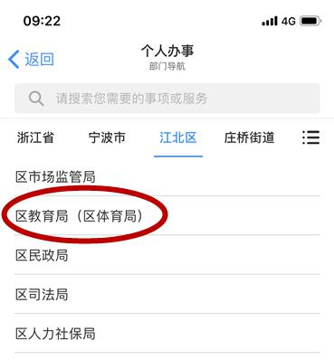
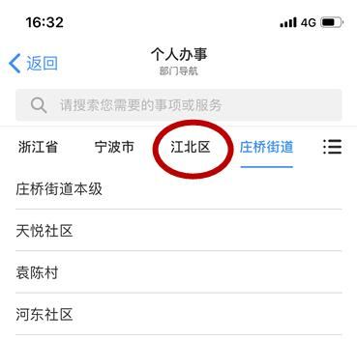

- 认定幼儿园、小学、初级中学教师资格的申请人在教师资格认定里选择相应的初级中学教师资格认定、小学教师资格认定或幼儿园教师资格认定选项，进入后点击“在线办理”。

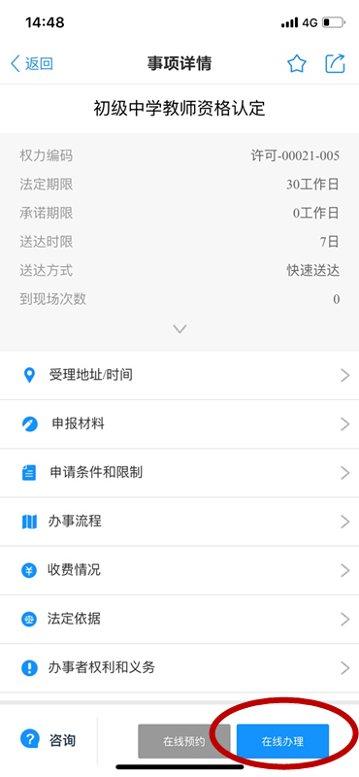
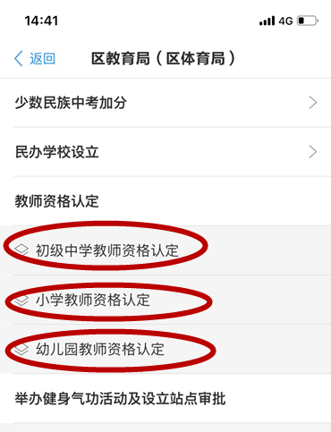

- 认定高级中学、中等职业学校和中等职业学校实习指导教师资格的申请人选择“宁波市”，并点击“市教育局”。

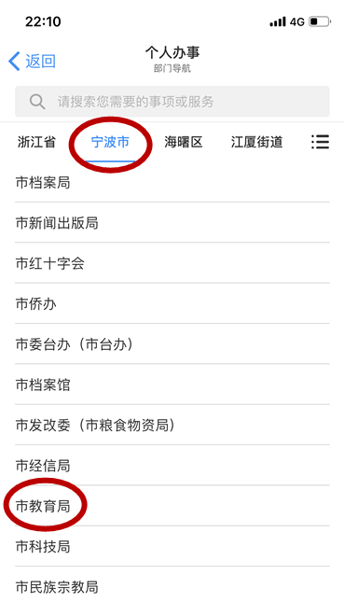

- 认定高级中学、中等职业学校和中等职业学校实习指导教师资格的申请人在教师资格认定里选择相应的高级中学教师资格认定、中等职业学校教师资格认定、中等职业学校实习指导教师资格认定选项，进入后点击“在线办理”。
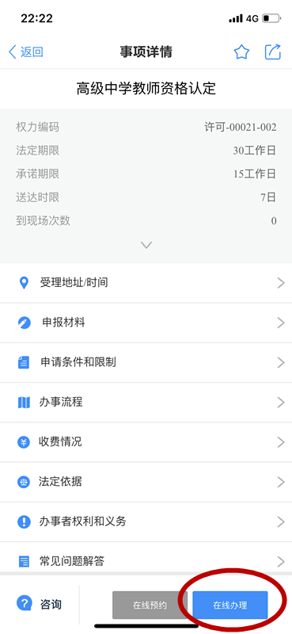
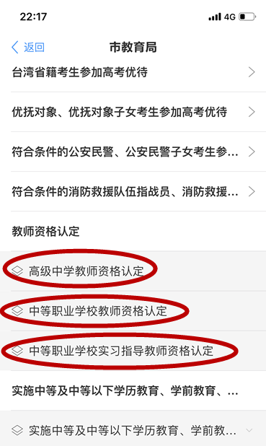

- 在基本信息的通讯地址处填上邮寄地址，用于EMS邮寄快递教师资格证书。
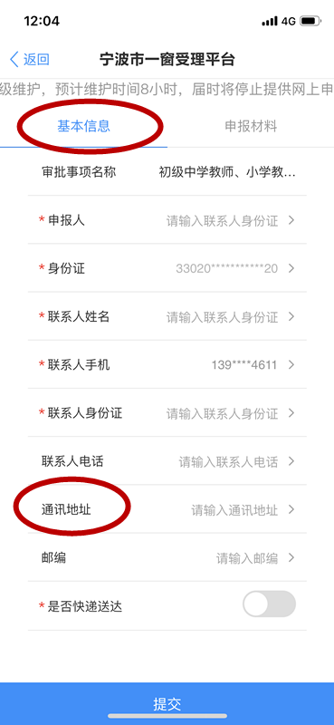

- 点击“申报材料”，在“本人正面二寸免冠照片”处点击“选择材料”，上传本人近期的正面二寸免冠电子证件照（电子照片需JPG格式，《告知承诺》原件扫描件也上传到这一项），材料上传完毕后按提交即可（认定高级中学、中等职业学校和中等职业学校实习指导教师资格的申请人，在其他无需上传的材料选项上必须点击“窗口提交”，否则将无法提交成功）。
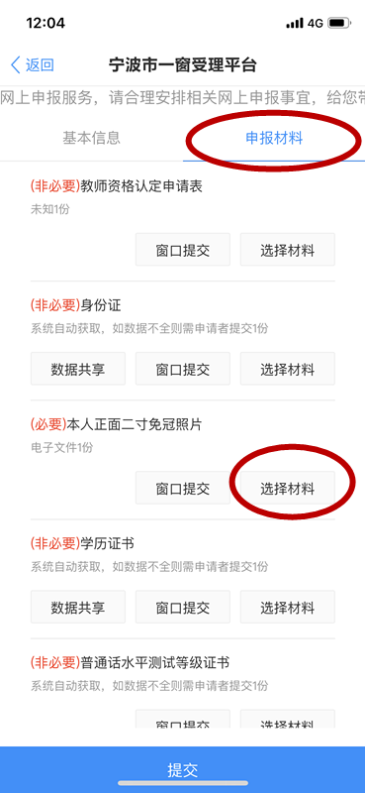

- 电脑端申报

- 幼儿园、小学、初级中学教师资格认定

（1）登录浙江政务服务网—江北区—区教育局（区体育局）—行政许可
网址：
http://www.zjzwfw.gov.cn/zjservice/dept/deptQuery.do?deptId=001008002003008&webId=19

（2）点击“查看全部事项”后会显示页码。
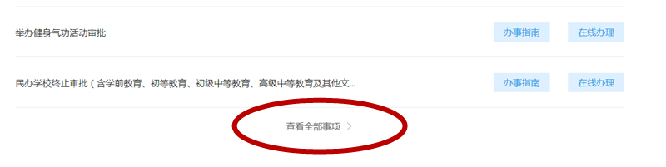

（3）申请人在可以在第4页和第6页找到相应事项，选择相应的初级中学教师资格认定、小学教师资格认定或幼儿园教师资格认定选项，并点击“在线办理”。

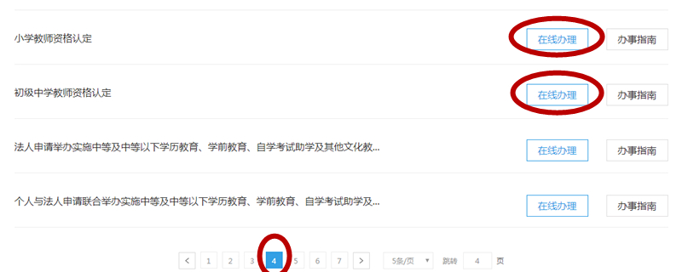

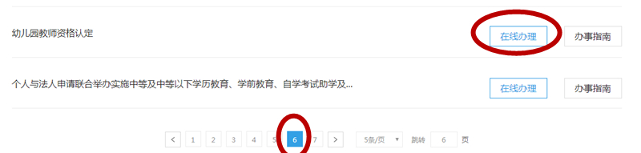

（4）按提示往下操作，在“本人正面二寸免冠照片”处点击“选择材料”，上传本人近期的正面二寸免冠电子证件照（电子照片需JPG格式，《告知承诺》原件扫描件也上传到这一项），材料上传完毕后按提交即可。
（5）保存的草稿可从以下网址查询：http://wssq.ningbo.gov.cn
2. 高级中学、中等职业学校和中等职业学校实习指导教师资格认定
（1）登录浙江政务服务网—宁波市—市教育局—行政许可

http://www.zjzwfw.gov.cn/zjservice/dept/deptQuery.do?deptId=001008002016004&webId=16

（2）点击“查看全部事项”后会显示页码。
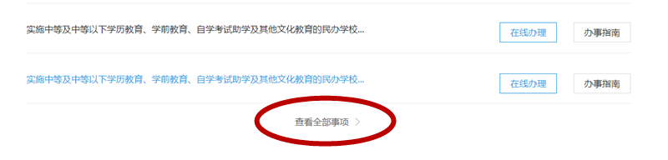

- 申请人在可以在第2页和第4页找到相应事项，高级中学教师资格认定、中等职业学校教师资格认定、中等职业学校实习指导教师资格认定选项，并点击“在线办理”。
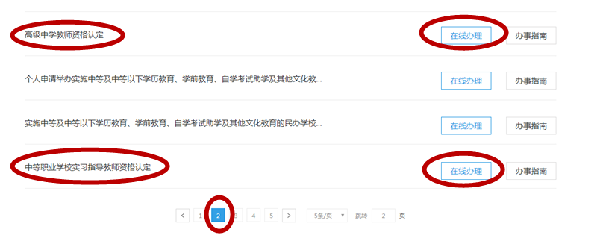

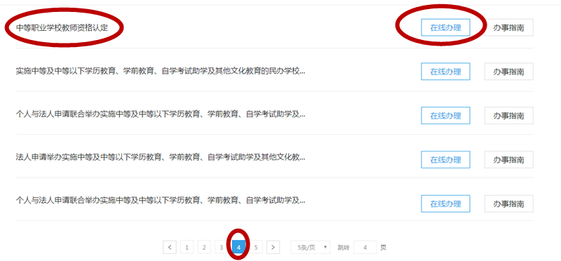

（4）按提示往下操作，在“本人正面二寸免冠照片”处点击“选择材料”，上传本人近期的正面二寸免冠电子证件照（电子照片需JPG格式，《告知承诺》原件扫描件也上传到这一项），材料上传完毕后按提交即可（其他无需上传的材料选项必须点击“窗口提交”，否则将无法提交成功）。
（5）保存的草稿可从以下网址查询：http://wssq.ningbo.gov.cn

